Session de rattrapage Culture Générale et Expression BTS 2024



En quoi ces deux documents éclairent-ils votre réflexion sur le thème au programme : « Paris, ville capitale ? »

TEXTE

1  5  10  15 | Épilogue  Le cœur content, je suis monté sur la montagne  D’où l’on peut contempler la ville en son ampleur,  Hôpital, lupanars, purgatoire, enfer, bagne,  Où toute énormité fleurit comme une fleur.  Tu sais bien, ô Satan, patron de ma détresse,  Que je n’allais pas là pour répandre un vain pleur ;  Mais comme un vieux paillard d’une vieille maîtresse,  Je voulais m’enivrer de l’énorme catin  Dont le charme infernal me rajeunit sans cesse.  Que tu dormes encor dans les draps du matin,  Lourde, obscure, enrhumée, ou que tu te pavanes  Dans les voiles du soir passementés d’or fin,  Je t’aime, ô capitale infâme ! Courtisanes  Et bandits, tels souvent vous offrez des plaisirs  Que ne comprennent pas les vulgaires profanes.  Charles Baudelaire, Le Spleen de Paris (1868)

IMAGE

Gustave CAILLEBOTTE (1848-1894)
Vue de toits (Effet de neige) (1878)

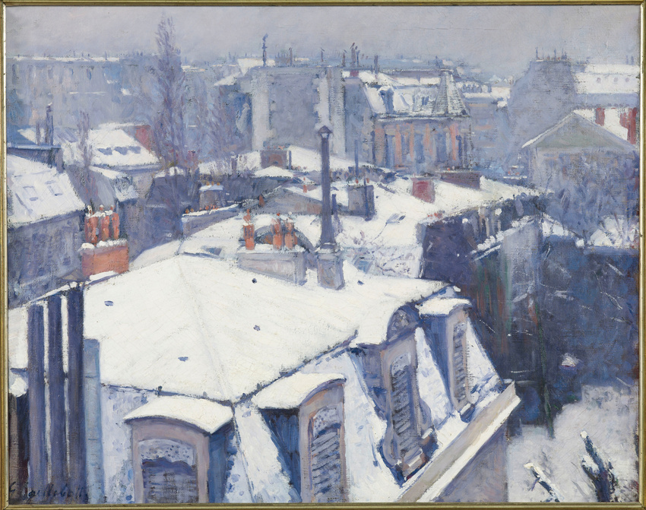
Gustave CAILLEBOTTE, Vue de toits (Effet de neige), 1878.

Eléments d’analyse des documents…

Poème de Baudelaire

Bien des aspects de l’écriture baudelairienne sont présents dans cet Epilogue : le Baudelaire des « Tableaux parisiens » des Fleurs du Mal est surtout un poète qui tente de saisir les scènes sur le vif et de saisir l’essence de la modernité.
Dans ce poème, le seule texte en vers du recueil, le poète a imposé une place particulière à la capitale dans la création de ces « méditations », souvent distanciées en saisissant le moment présent avec un goût pour l’ironie, l’antiphrase et la mystification destinées à surprendre le lecteur.
Quelques années avant l’injonction de Rimbaud : « Il faut être absolument moderne » (Une Saison en enfer), Baudelaire souligne : « La modernité, c’est le transitoire, le fugitif, le contingent, la moitié de l’art, dont l’autre moitié est l’éternel et l’immuable ». C’est pourquoi, « l’imagination » (la reine des facultés qui débouche sur cette modernité) permet de comprendre comment le plus humble spectacle est transfiguré par le regard et la passion. Ici l’élévation, topos de la poésie romantique dont la cadre est souvent la nature, nous dévoile une capitale moderne, un monde nouveau, d’où surgissent les rêves, de mystérieux possibles, les symboles qui annoncent, déjà, le merveilleux des surréalistes.
En ce sens, cette capitale baudelairienne est tout autant un tableau de Paris que le rêve du poète, étroitement lié à son écriture. Sous l’évocation de Paris, perce le paysage intérieur du poète, paysage qui se déploie devant nous.
Se construit alors sous nos yeux une vision antithétique de Paris : d’un côté le Paris des plaisirs, des bonheurs variés, autrement dit, le Paris qui nourrit un sentiment de félicité et de plaisir sous « le charme infernal » et de l’autre le rappel d’un Paris plus prosaïque, un Paris pollué, délabré, vicié voire dépravé. Deux mouvements antagonistes donc : le premier monte « je suis monté sur la montagne », le second descend sur la ville vers les « vulgaires profanes ».
L’artiste moderne est donc un alchimiste dont la muse ne peut-être que la « muse familière, la citadine, la vivante »… et l’amour pour cette « capitale infâme » est aussi l’amour pour l’écriture poétique qui permet d’entrer dans un monde moderne que ne « comprennent pas les vulgaires profanes ».

« Tu m’as donné ta boue et j’en ai fait de l’or »
(Baudelaire, ébauche d’un épilogue pour la deuxième édition des Fleurs du Mal, 1861)

Tableau de Caillebotte

Il s’agit d’une vue d’ensemble en plongée sur la capitale, une représentation urbaine typiques de Caillebotte. Le peintre nous plonge dans la grisaille d’une journée de neige parisienne : sur les toits, on voit, au premier plan, les cheminées de brique rouge, les gouttières, les pignons et les « chiens-assis », ces lucarnes si fréquentes à Paris.
Le style se rapproche déjà des peintres impressionnistes : la neige est représentée avec des aplats de blanc, elle se détache du rouge-ocre des cheminées et du gris-bleu des hautes façades, au loin. En s'intéressant ainsi aux effets de la lumière sur le paysage, Caillebotte rejoint les impressionnistes.
Dans ce tableau, le silence et le calme, règnent. La capitale semble à la fois endormie mais aussi « enfouie » sous la neige, laissant surgir une certaine inquiétude, une tristesse, voire une mélancolie qui contrastent avec l’atmosphère paisible que laisserait entrevoir cette toile. « Cette incursion dans les espaces cachés de la ville, la vision de ses toits, n'était pas sans présenter une certaine charge émotive dans la mesure où de tels lieux témoignent toujours, au sein même de l'aire de civilisation, d'un certain désordre qui semble ramener la cité moderne à la nature ». (Rodolphe Rapetti, catalogue de l'exposition Gustave Caillebotte 1848-1894).
Baudelaire, de son côté, éclaire à la fois les enjeux de cette peinture moderne et de son poème : « Ainsi il va, il court, il cherche. Que cherche-t-il ? À coup sûr, cet homme, tel que je l’ai dépeint, ce solitaire doué d’une imagination active, toujours voyageant à travers « le grand désert d’hommes », a un but plus élevé que celui d’un pur flâneur, un but plus général, autre que le plaisir fugitif de la circonstance. Il cherche ce quelque chose qu’on nous permettra d’appeler la modernité […]. Il s’agit, pour lui, de dégager de la mode ce qu’elle peut contenir de poétique dans l’historique, de tirer l’éternel du transitoire. » (Baudelaire, Le Peintre de la Vie moderne, 1863)

Lupanars : maisons de prostitutions.
Paillard : personne qui mène une vie dissolue.
Passementés : ornés de fils mêlés d’or, d’argent, de soie.
Profanes : ignorants, non-initiés.

